مرکز مشاوره پوهنتون جامی
مرکز مشاوره به عنوان مؤلفه ی جدایی ناپذیر از برنامه های آموزشی است. در بیان اهمیت این امر، از طرفی باید گفت که نقش مشاوره در مراکز آموزشی و نهاد های تحصیلات عالی به گونه ای است که می تواند به پوهنتون ها و مراکز آموزشی در راستای دستیابی به رسالت و اهداف شان کمک کند. مشاوره تحصیلی در کنار فرآیند یادگیری محصلین می کوشد تا این فرآیند مطابق با موازین روان شناسی پیش رفته تا مسائل محصلین مانند؛ بی انگیزگی، عدم توانایی برنامه ریزی، اهداف گذاری و روش نادرست مطالعه در فرآیند آموزشی رفع گردد. از طرفی دیگر آموزش های برگرفته از علم روان شناسی، محصلین را به ابزارهای کارآمدی مجهز می کند که در شرایط حساس و ویژه محیط های تحصیلی و کاری می توانند به بهترین نحوه از عهده تحصیل و کار خود در موقعیت های چالش زا برآیند. جای بس افتخار دارد که پوهنتون جامی که جایگاه رفیعی را در بین جامعه به خود اختصاص داده، دست به ایجاد مرکز مشاوره زده است. این مرکز در زمینه های تحصیلی، تربیتی، برنامه ریزی درسی، مسائل مربوط به امور جوانان، مشکلات رفتاری، ناسازگاری ها، توهم، افسردگی، شکست عاطفی، استرس های رفتاری، مهارت های زندگی و اصول موفقیت آماده مشوره دادن به محصلین عزیز می باشد.

اهداف مركز مشاوره پوهنتون جامی

- تلاش براي درمان نارسائي‌ها، اختلالات شناختي، عاطفي و هيجان ايجاد شده.
ـ كمك به مراجعين در شناخت بهتر خود (استعدادها ـ توانائي‌ها ـ رغبت‌ها ـ ارزش‌ها).
ـ كمك به رشد توانايي و استعدادهاي بالقوه و توسعه خلاقيت‌هاي محصلین و بكارگيري اين قابليت‌ها.
ـ كمك به محصلین در بهبود سازگاري خانوادگي، همسر گزيني و روابط زناشويي.
ـ كمك به پيشگيري از بروز مشكلاتي كه مي‌تواند سرمنشأ اختلالات عميق عاطفي ـ شناختي باشد.
ـ كمك به محصلین در انتخاب و تصميم‌گيري‌هاي مهم زندگي (انتخاب رشته تحصيلي ـ شغلي ـ امور اجتماعي و …)
ـ كمك به محصلین در فراگيري مهارت‌هاي لازم براي برقراري روابط سالم و ارتباط موفق.
ـ كمك به محصلینی كه مشكل خاصي ندارند لذا براي ارتقاء سطح بهداشت رواني خود اقدام می نمایند.

وظایف و مسئولیت های مرکز مشاوره
1- بررسی و شناخت استعدادها و علایق محصلان، برنامه ریزی و تلاش در جهت شکوفایی استعدادها و هدایت تحصیلی محصلان
2- برگزاری جلسات با دانشجویان و پاسخگویی به پرسش های آنان در مورد مسائل روانی- اجتماعی به کمک کارشناسان و افراد متخصص و صاحب نظر در مسائل روان شناسی و مشاوره
3- تحقیق درباره افت تحصیلی محصلان پوهنتون که مربوط به جنبه های روحی، عاطفیو روانی آنها بوده و شناخت عوامل آسیب زا
4- ارائه خدمات فردی و گروهی مشاوره ای و روان شناسی برای حل مسائل مربوط به تحصیل، خانوانده و ازدواج، شغل و اختلالات رفتاری و روانی و کمک برای رشد مهارت ها، قدرت تصمیم گیری، بهبود سازگاری و خودشناسی گروهی
5- برقراری ارتباط موثر با پوهنحی ها و ارائه نظرات کارشناسانه به منظور کمک به حل مسائل محصلان
6- جمع بندی مسائل محصلان در ابعاد روانی و ارائه گزارش فعالیت های انجام شده به مسئولان پوهنحی ها و دفتر مقام ریاست پوهنتون
7- برگزاری کارگاه ها و دوره های آموزشی برای محصلان با هدف ارتقاء بهداشت روانی
8- ارائه مشوره ها در خصوص مسائل آموزشی پوهنتون به مراجع ذیربط
9- ارائه مشوره ها در طراحی و ارزشیابی برنامه های آموزشی مداوم پوهنتون
10- اشتراک به موقع در جلسات معاونیت محصلان و سایر جلسات پوهنتونپ
11- انتشار بروشور و تهیه کلیپ های موثر روان شناسی
12- ساخت و مدیریت شبکه های اجتماعی برای مرکز مشاوره
13- طرح و ترتیب پلان های کاری و عملیاتی و گزارش تطبیقی
14- ارائه گزارش های کاری منظم ماهوار، ربع وار و سالانه به مافوق
15- محروم نگه داشتن اسناد و مکاتیب و اطلاعات دانشگاه در حین انجام وظیفه و بعد از انجام وظیفه
16- سایر وظایفی که حسب لزوم دید اداره در چوکات اداری به کارمندان محول می گردد.

بیوگرافی مدیریت مرکز مشاوره پوهنتون جامی
نادرشاه زمانی (متولد ۸ اسد ۱۳۷۲) مدرس دورههای تندخوانی و تقویتحافظه، نویسنده، استاد پوهنتون و یکی از برگزارکنندگان سمینارهای روان شناسی است.
استاد نادرشاه زمانی تحصیلات ابتدائی و متوسطه خود را در کشور ایران بهسرانجام رسانیده و در رشتة علوم تجربی بهعنوان یکی از متعلمین نمونه، از لیسة سُهروَردی یزد فارغالتحصیل گردید. وی تحصیلات دانشگاهی خود را در مقطع لیسانس همزمان در رشتههای حقوق و روانشناسی آغاز کرده و مقارن با این دوره به تحقیقات در زمینه روانشناسی یادگیری پرداخت و پس از مدتی تفحص و مطالعه، علاقمندی خود را در گرایش به تندخوانی و تقویتحافظه پیدا نمود و بعد از مدت ۴ سال مطالعات عمیق، بنیانگذار و آغازگر آموزش دورههای مؤثر تندخوانی و تقویتحافظه در زون غرب افغانستان گردید.
آثار فرهنگی و روانشناسی استاد نادرشاه زمانی بصورت مقالات، کتابها، برنامههای تلویزیونی و فایلهای صوتی و تصویری برای هموطنان عزیزمان عرضه گردیده است. از جمله کتابهای ایشان در زمینه تندخوانی و تقویتحافظه میتوان به کتابهای: از مغزت درست استفاده کن! و تندخوانی مهارت شگفتانگیز مطالعه! اشاره نمود.
وی پس از بهپایان رساندن دوره لیسانس به امور فرهنگی و مدنی پرداخته و به حیث استاد روانشناسی در چندین پوهنتون و مؤسسه تحصیلاتعالی به خصوص پوهنتون هرات، در راستای این وظیفه مقدس همت گماشت. ایشان هماکنون به حیث مسئول مرکز مشاوره پوهنتون جامی مشغول به خدمترسانی به دانشپژوهان آینده این مرز و بوم است.

خدمات مشاوره ای و روان شناسی مرکز مشاوره پوهنتون جامی
مرکز مشاوره پوهنتون جامی؛ حامی سلامت روان جامعه
 | مشاوره ازدواج  مشاوره قبل از ازدواج به کمک ما می آید تا پیش از تصمیم گیری برای ازدواج عاقلانه تر رفتار کنیم و با شناخت بهتر از افراد، تصمیم واقع گرایانه تر و مناسب تری را بگیریم. | مشاوره تحصیلی  اهمیت تحصیل در زندگی از هیچ یک از ما و شما پوشیده نبوده و غیر قابل انکار است.  که مشاوره تحصیلی امکان افزایش کیفیت تحصیل را مسیر خواهد شد.
 | مشاوره خانواده  خانواده مهم ترین رکن جامعه می باشد که کیفیت و تحکیم روابط بین افراد با مشاوره خانواده امکان پذیر می گردد. | مشاوره ارتباطی  انسان موجود اجتماعی است اما، زندگی در اجتماع مسائلی را پیش می آورد که نیاز دارد با مشاوره روابط خود را با دیگران بهبود بخشیم.

مشاوره کودک و نوجوان
مشاوره تربیتی و رشدی کودک و نوجوان
می تواند یک امر حیاتی برای آینده کودکان
و نوجوانان باشد.

نحوه مراجعه و استفاده از خدمات مرکز مشاوره
برای مراجعه به مرکز مشاوره افراد باید از قبل به صورت تلفنی یا حضوری از بخش پذیرش وقت گرفته و بعد از پرداخت هزینه با مراجعه به بخش پذیرش یا مرکز مشاوره زمان دقیق حضور خود را در مرکز مشخص نمائید. در ذیل مراحل مراجعه به مرکز مشاوره بصورت دقیق آورده شده است.
۱- مراجعه به بخش پذیرش و ثبت نام و هماهنگی
۲- پرداخت هزینه (هزینه هر ساعت ۴۵ دقیقهای برای محصلین پوهنتون ۱۰۰ افغانی و برای مراجعین بیرونی ۱۵۰ افغانی میباشد).
۳- هماهنگی نهایی توسط مرکز مشاوره، تعیین دقیق زمان مشاوره و تکمیل فرم مرکز مشاوره
۴- مراجعه جهت مشاوره در زمان تعیین شدة قبلی

فعالیتها و دستاوردها
1- برگزاری سمینارها، ورکشاپها و کورسهای مختلف روانشناسی در زمینه:
الف: اصول صحیح مطالعه، تندخوانی و تقویت حافظه
ب: مهارتهای اجتماعی و ارتباطی
د: خودشناسی
ج: قابلیت های ذهنی
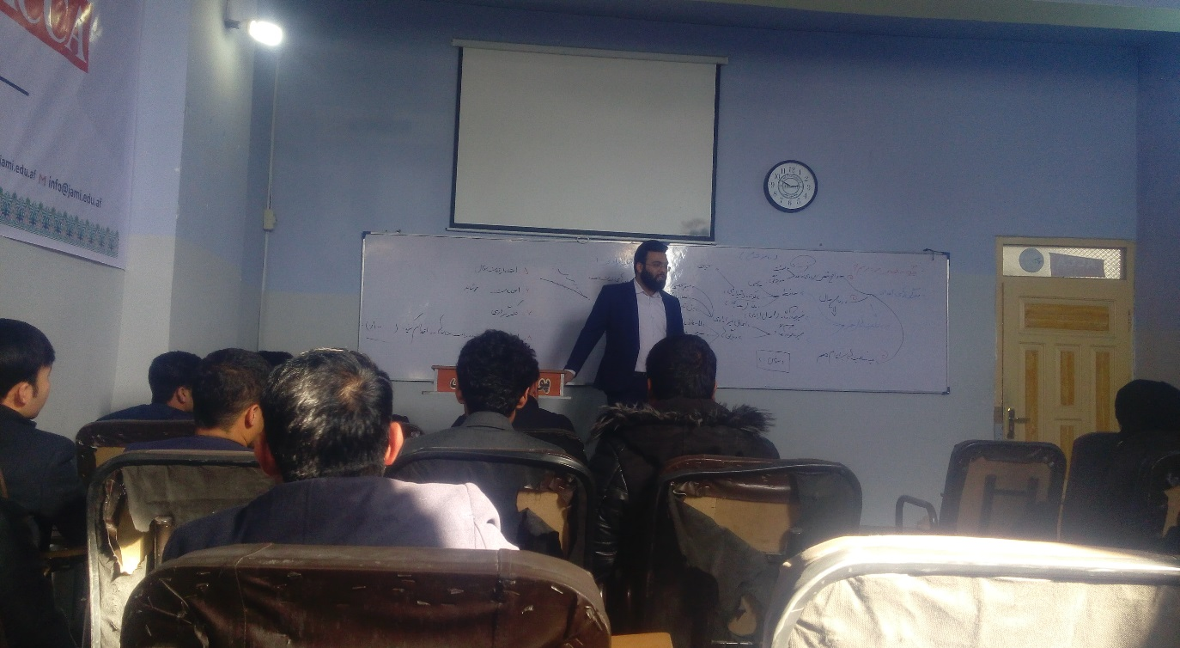
جریان سمینار شیوه تفکر افراد نخبه
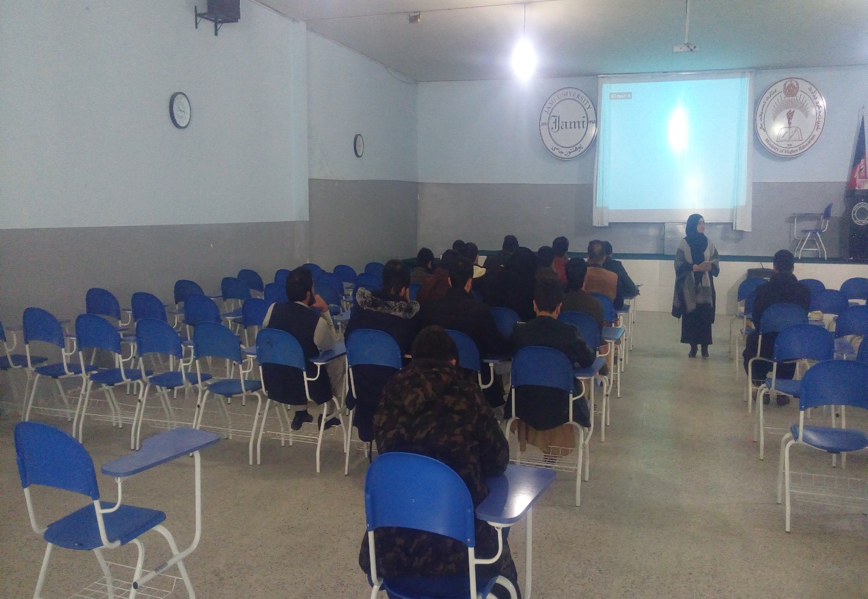
جریان سمینار مشاوره قبل از ازدواج
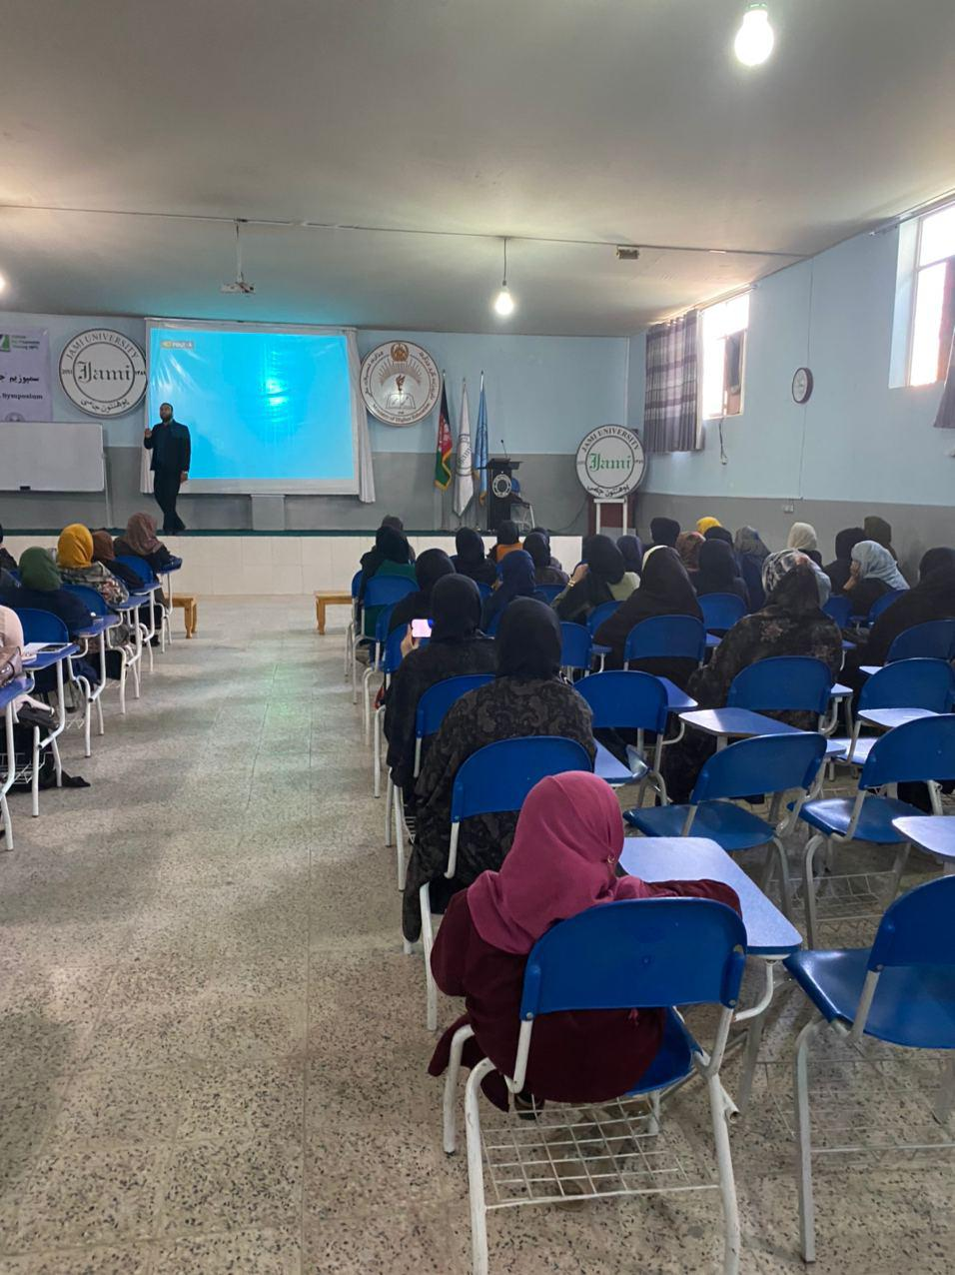
جریان سمینار افزایش اعتماد به نفس زنان

2- ایجاد کانال اختصاصی مرکز مشاوره پوهنتون، تهیه و اشتراک گذاری کلیپهای مختلف روان شناسی شامل:
الف: انگیزشی
ب: مطالعه قدرتمند
ج: سخنرانی
د: خودشناسی
برای اینکه حمایت مرکز مشاوره محدود به ساعت های مشخصی از روز برای محصلان نگردد بناء کانال تلگرامی با منابع بسیار قدرتمندی به آدرس (teacher_zamani) ایجاد شده است که محصلین با مراجعه به آن می توانند دسترسی کاملی به کتاب های روان شناسی داشته باشند و از کلیپ های روان شناسی که در این کانال گذاشته شده است نهایت استفاده را ببرند. محصلین از طریق این کانال به به لینک کانال های دیگر مرکز مشاوره نیز دسترسی پیدا می کنند در ذیل لینک کانال های مرکز مشاوره پوهنتون همراه با تصاویر مربوط آن خدمت معرفی می گردند.
خدمات مرکز مشاوره پوهنتون جامی را از طریق کانال های ذیل دنبال کنید.
1- کانال اصلی: مرکز مشاوره پوهنتون جامی؛ محتوا این کانال در هر سمستر آبدیت شده و در آن کلیپ های روان شناسی، مقالات، کتاب ها و سخنرانی های استاد زمانی در کنار دیگر محتوایات در خدمت شما قرار می گیرد.
https://t.me/teacher_zamani
2- کانال های فرعی: برای دریافت محتوای کانال اصلی به صورت دسته بندی شده و مجزاء و سایر کلیپ های انگیزشی، موضوعات و کتاب های روان شناسی ، مقالات و روش های تندخوانی و تقویت حافظه و فنون سخنرانی و فن بیان به آدرس های ذیل که با پیشوند جامی شروع می شود مراجعه کنید.
الف: جامی- تندخوانی و تقویت حافظه به آدرس تلگرام ذیل:
https://t.me/teacher_zamani_1
ب: جامی- فن سخنرانی به آدرس تلگرام ذیل:
https://t.me/teacher_zamani_2

ج: جامی- کلیپ های روان شناسی به آدرس تلگرام ذیل:
https://t.me/teacher_zamini_3
د: جامی- کتاب های روان شناسی به آدرس تلگرام ذیل:
https://t.me/teacher_zamani_4
ه: جامی- آموزش موضوعات روان شناسی به آدرس تلگرام ذیل:
https://t.me/teacher_zamani_5
1- مرکز مشاوره پوهنتون جامی  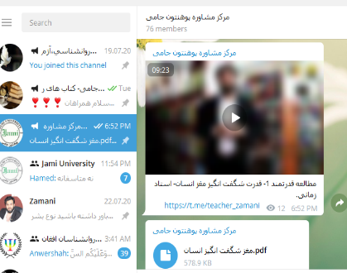 | 2- تندخوانی و تقویت حافظه  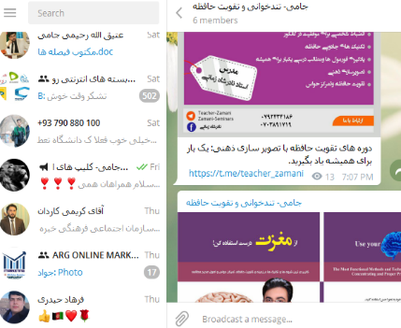 | 3- فن سخنرانی  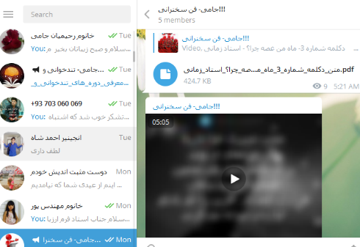
4- کلیپ های انگیزشی 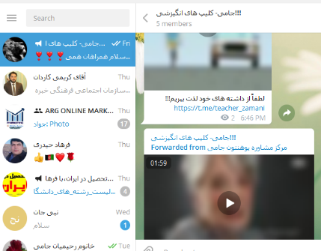 | 5- کتاب های روان شناسی  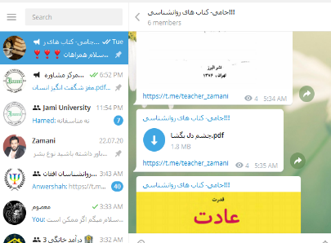 | 6- آموزش موضوعات روان شناسی  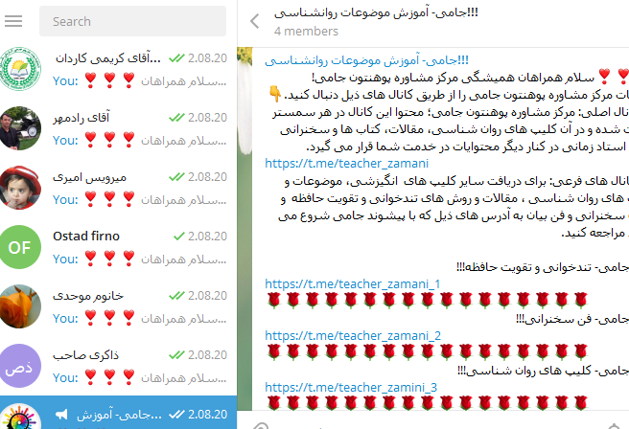

3- تألیف، چاپ و نشر:
الف: مقالات روانشناسی
ب: کتاب های روانشناسی
ج: بروشورهای آموزشی
د: کاتالوک مرکز مشاوره
4- کسب رتبه اول در مسابقات مقاله نویسی روانشناسی در سطح ولایت هرات
5- و سایر فعالیت هایی که حرفه مشاوره آن ها را ایجاب می کند.

